ЛЕТО В ЮГУ!

Центр дополнительного образования Югорского государственного университета объявил набор на 4 общеобразовательные программы для детей

Приходите к нам, если:
- Вам интересен качественный отдых
- Для Вас важно, чтобы ребенок находился в безопасной среде
- Вы хотите, чтобы ребенок развивал необходимые в современном мире навыки

Где? ЮГУ (ул. Чехова, 16)
Когда? ИЮНЬ 2023 года.
Запись по телефону: 8(3467)377000 (доб. 213 или 422)
или Viber / Telegram 89630036946 Анастасия

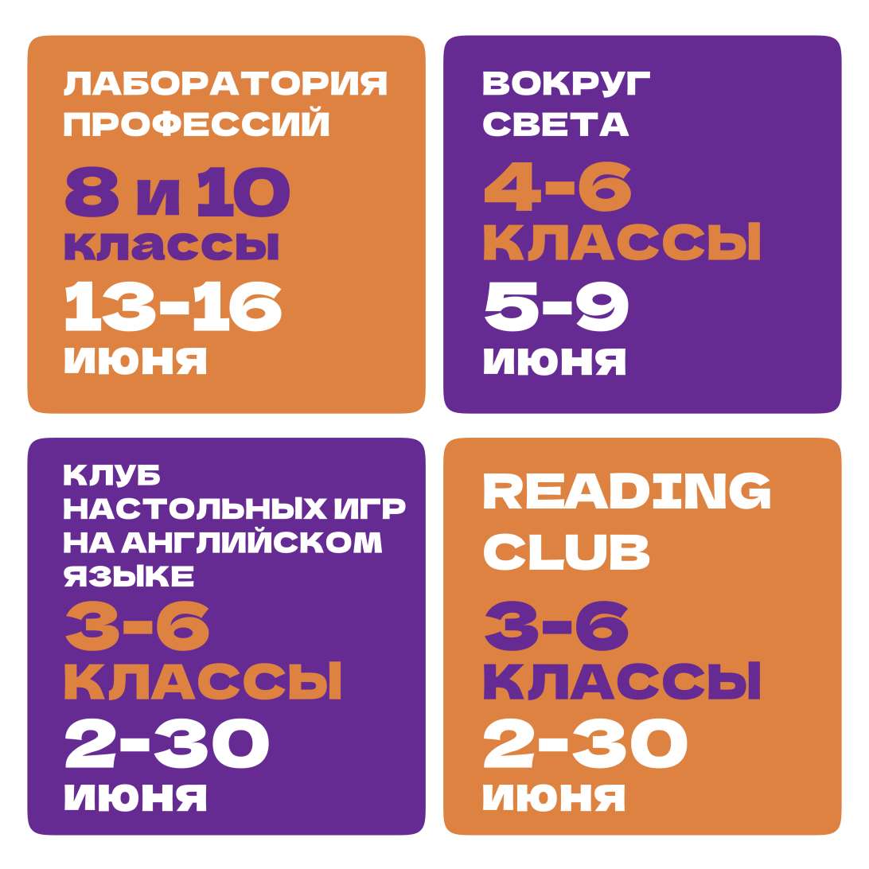

ВОКРУГ СВЕТА

Центр дополнительного образования Югорского государственного университета объявил набор на общеобразовательную программу «Вокруг света» для учащихся 4-6 классов города Ханты-Мансийска в период с 5 по 9 июня 2023 года.

Вас ждёт:
- Яркая и насыщенная программа
- творческие мастер-классы
- увлекательные деловые игры и квесты
- тематические уроки на английском языке
- прогулки на свежем воздухе
- полезная информация по теме «Путешествия»
- участие в проектной деятельности

Темы программы:
- В поисках приключений
- Путешествие по Евразии
- Путешествие по Африке
- Путешествие по Южной Америке
- Океан впечатлений

* ОБЕД и ПОЛДНИК включены в стоимость программы!

Где? ЮГУ (ул. Чехова, 16)
Когда? с 9:00 до 15:00, в период с 5 по 9 июня 2023 года.
Стоимость участия - 7500 рублей
Запись по телефону: 8(3467)377000 (доб. 422) или Viber / Telegram 89630036946 Анастасия

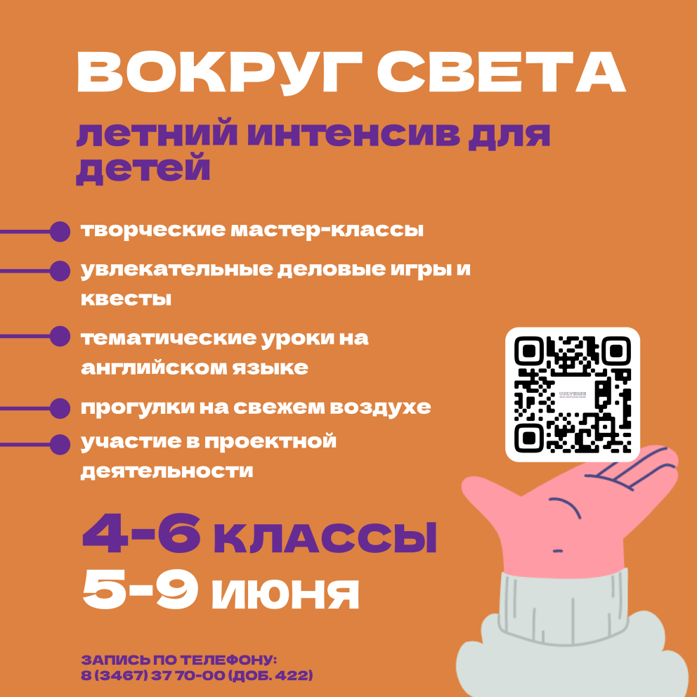

ЛАБОРАТОРИЯ ПРОФЕССИЙ

Центр дополнительного образования Югорского государственного университета объявил набор на общеобразовательную программу «Лаборатория профессий» для учащихся 8 и 10 классов города Ханты-Мансийска в период с 13 по 16 июня 2023 года.

Вас ждёт:
- Яркая и насыщенная программа
- интересные мини-лекции
- мастер-классы
- увлекательные деловые игры

Организаторы программы:
- Центр дополнительного образования
- Высшая экологическая школа
- Высшая школа гуманитарных наук
- Военно-учебный центр
- Лин-лаборатория

* ОБЕД и ПОЛДНИК включены в стоимость программы!

Где? ЮГУ (ул. Чехова, 16)

Когда? с 9:00 до 15:00, в период с 13 по 16 июня 2023 года.

Стоимость участия - 6000 рублей

Запись по телефону: 8(3467)377000 (доб. 422) или Viber / Telegram 89630036946 Анастасия

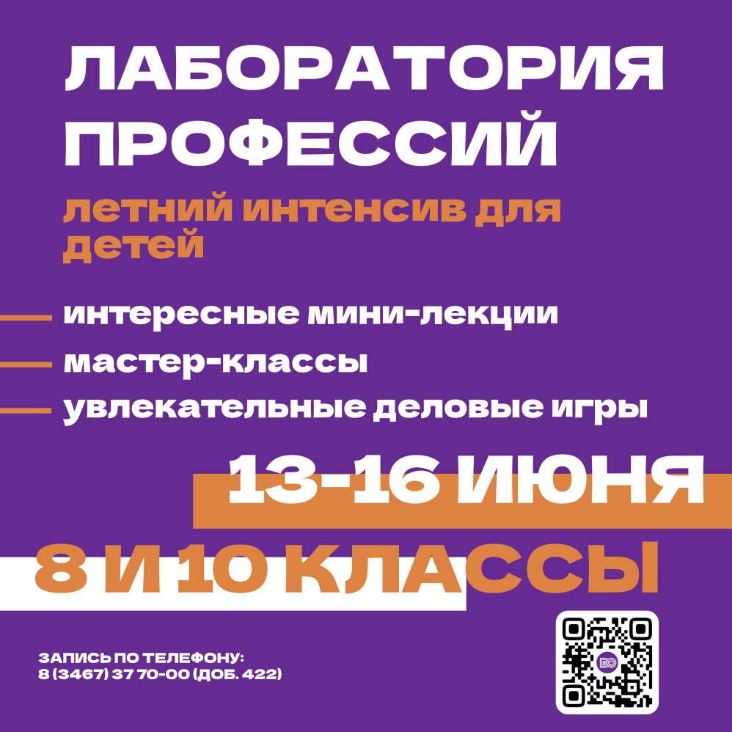

Клуб настольных игр на английском языке

Центр дополнительного образования Югорского государственного университета объявил набор на общеобразовательную программу «клуб настольных игр» для учащихся 3 – 6 классов города Ханты-Мансийска в период с 2 по 30 июня 2023 года.

В программе:
- 12 тематических занятий
- обучение в мини-группах
- 12 увлекательных игр
- практика разговорного английского языка

В результате курса обучающиеся:
- расширят словарный запас на английском языке
- пообщаются на английском языке в комфортной обстановке
- получат новые знания в игровом формате

Где? ЮГУ (ул. Чехова, 16)

Когда? с 15:00 до 16:00, в период с 2 по 30 июня 2023 года.

Стоимость участия - 4800 рублей/ 12 занятий

Запись по телефону: 8(3467)377000 (доб. 213 или 422)
или Viber / Telegram 89630036946 Анастасия

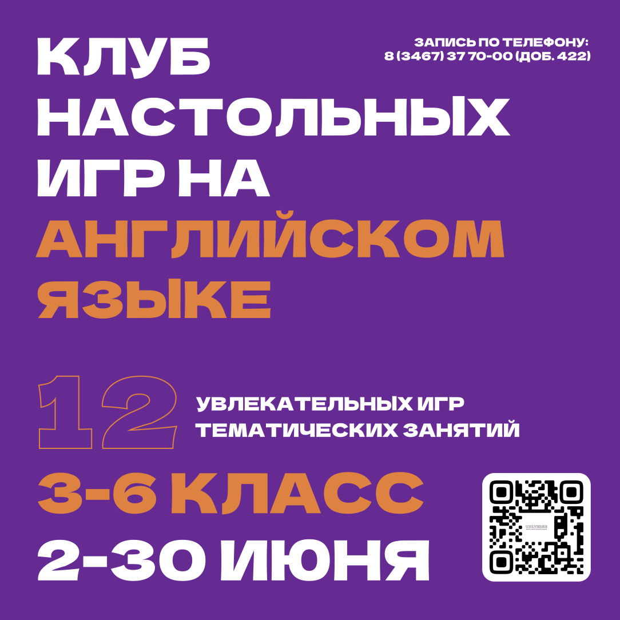

READING CLUB

Центр дополнительного образования Югорского государственного университета объявил набор на общеобразовательную программу «READING CLUB» для учащихся 3 – 6 классов города Ханты-Мансийска в период с 2 по 30 июня 2023 года.

В программе:
- 12 тематических занятий
- обучение в мини-группах
- нескучные и полезные темы для чтения и обсуждения
- практика разговорного английского языка

В результате курса обучающиеся:
Выучат
- Буквы английского алфавита;
- Правила чтения английского языка;
- Лексику по темам «Our best things», «Superheroes», «Being a good classmate», «Computers», «Football worldcup», «Harry Potter film review», «Helping others», «Saving water», «Seasons», «The UK», «Art description», «Food waste»;
Научатся
- Читать небольшие тексты, построенные на знакомых словах и выражениях;
- Выделять нужную информацию из текста;
- Уметь вести простые диалоги в рамках типичных ситуаций, расспрашивать собеседника, побуждать к действию (4-5 реплик с каждой стороны).

Где? ЮГУ (ул. Чехова, 16)
Когда? с 16:00 до 17:00, в период с 2 по 30 июня 2023 года.
Стоимость участия - 4800 рублей/ 12 занятий
Запись по телефону: 8(3467)377000 (доб. 213 или 422)
или Viber / Telegram 89630036946 Анастасия

